操作题一（20分）



1、用如图所示电路图自选电阻组成放大倍数为-4的反相电压放大器。

2、测量输入信号为0到±5V直流信号十个点所对应的输出电压，画出电压传输特性曲线图。

3、uI为1kHz的正弦波信号，观察uO波形。增大uI使得输出过饱和，观察并画出电压传输特性曲线图（检查）。

4、uI为1kHz的三角波信号，观察uO波形。增大uI使得输出过饱和，观察并按时序关系画出uI、uO、uN波形（检查）观察电压传输特性曲线图。

操作题二（10分）

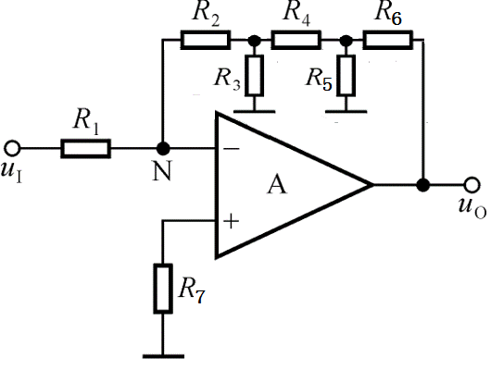

R1=R2=R3=R4=R5=R6=20kΩ，求R7

观察并画出此电路最大不失真输出电压波形（检查），测出此电路电压放大倍数AV，输入电阻Ri，输出电阻RO，按照上题3的方法观察并画出电压传输特性曲线图（检查）。

写出实验仪器、实验步骤和实验结论（4分）